Type 1:

傳統 convolution Filter+ activation function (e.g., sigmoid, ReLU) 都改成三角形的基底函數 +cReLU

好處：可以快速算出梯度，加快訓練速度。



$$T_{j}(\underline{x})=\left\{\begin{matrix}1-\frac{\left\|\underline{x}-{\underline{m}}_{j}\right\|}{w} & if \left\|\underline{x}-{\underline{m}}_{j}\right\|<w \\ 0 & if \left\|\underline{x}-{\underline{m}}_{j}\right\|≥w\end{matrix}\right.$$

$T_{j}(\underline{x})=\left\{\begin{matrix}1-\frac{\left\|\underline{x}-{\underline{m}}_{j}\right\|}{w} & if \left\|\underline{x}-{\underline{m}}_{j}\right\|<w \\ 0 & if \left\|\underline{x}-{\underline{m}}_{j}\right\|≥w\end{matrix}\right.$

Example:

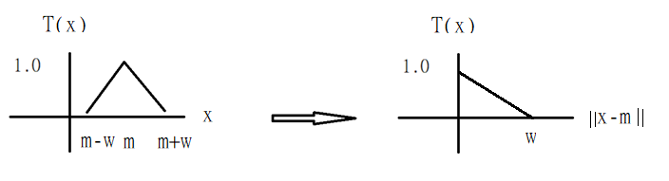

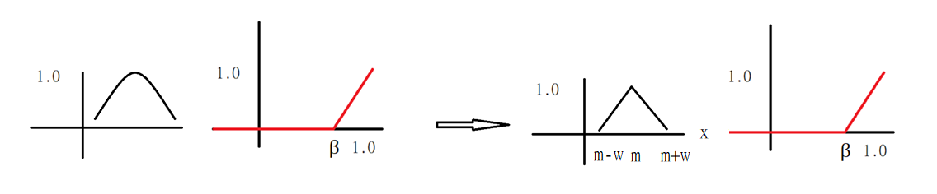

其中 w的值，可以先固定一個值，或者當參數調。

Type 2:

將三角形的基底函數和 cReLU 兩者合併成一個梯形的基底函數。

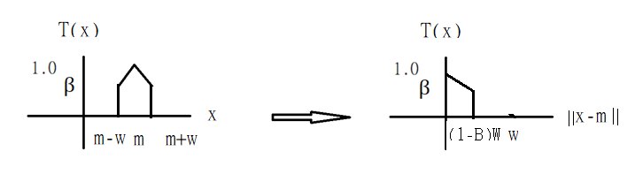

$$T_{j}(\underline{x})=\left\{\begin{matrix}1-\frac{\left\|\underline{x}-{\underline{m}}_{j}\right\|}{w} & if \left\|\underline{x}-{\underline{m}}_{j}\right\|<\left(1-β\right)w \\ 0 & if \left\|\underline{x}-{\underline{m}}_{j}\right\|≥\left(1-β\right)w\end{matrix}\right.$$